
ANHANGUERA EDUCACIONAL
Betim

Tecnólogo em Análise e Desenvolvimento de Sistemas

Arthur Freitas Silva

PROJETO INTEGRADO INOVAÇÃO - ANÁLISE E DESENVOLVIMENTO DE SISTEMAS

Betim
2025
Arthur Freitas Silva

PROJETO INTEGRADO INOVAÇÃO - ANÁLISE E DESENVOLVIMENTO DE SISTEMAS

Projeto Integrado Inovação - Análise e Desenvolvimento de Sistemas apresentado ao curso de Análise e Desenvolvimento de Sistemas da Instituição Anhaguera Betim.

Betim
2025
SUMÁRIO

1 Introdução 4
2 Quadro SCRUM no Trello 5
2.1 - Primeira Sprint - Planejamento e Organização 5
2.2 - Segunda Sprint - Desenvolvimento de Código e Algoritmos 6
2.3 - Terceira Sprint - Tabela Verdade 6
3 Tabela Verdade 7
4 Funções 10
4.1 - Estrutura Geral 10
4.2 – Função de cadastro 11
4.3 – Função de estatísticas 11
4.4 – Função de busca 12
4.5 – Função de listagem 12
4.6 – Processamento de dados 13
5 Fila de Pacientes 16
5.1 - Explicação da lógica 17
6 Diagrama de Caso de Uso 17
6.1 – Estrutura do diagrama 18
6.2 – Descrição dos relacionamentos 19
6.3 – Interpretação do diagrama 19
7 Conclusão 20

1 Introdução

A atividade consiste em desenvolver um Projeto para resolução da atividade proposta. A situação da atividade proposta é o desenvolvimento de um sistema de gerenciamento de uma clínica de saúde, a Clínica Vida+. Será necessário a criação de uma solução de software em Python para auxiliar a clínica na gestão de:
- Pacientes, médicos e exames
- Agendamentos e horários
- Históricos e relatórios
- Processos de atendimento

Gostaria de desde já compartilhar o link do projeto do Trello e também do GitHub.

- https://trello.com/b/haaZyraB/desenvolvimento-de-uma-plataforma-de-saude-arthur-silva
- https://github.com/arthurfssilva/clinicavidamais

2 Quadro SCRUM no Trello

Desenvolvimento de um quadro SCRUM na ferramenta online Trello para organização e gerenciamento das tarefas do desenvolvimento do sistema de gerenciamento da clínica, utilizando os conceitos da metodologia ágil SCRUM. Será possível notar que a documentação, será parte de todas as sprints, pois é de suma importância a manutenção da mesma em todas as etapas.

2.1 - Primeira Sprint - Planejamento e Organização

A primeira sprint foi com o intuito de organização e levantamento de requisitos para desenvolvimento das atividades propostas, com foco na criação do quadro na ferramenta Trello. Segue abaixo a imagem contendo algumas informações do quadro.

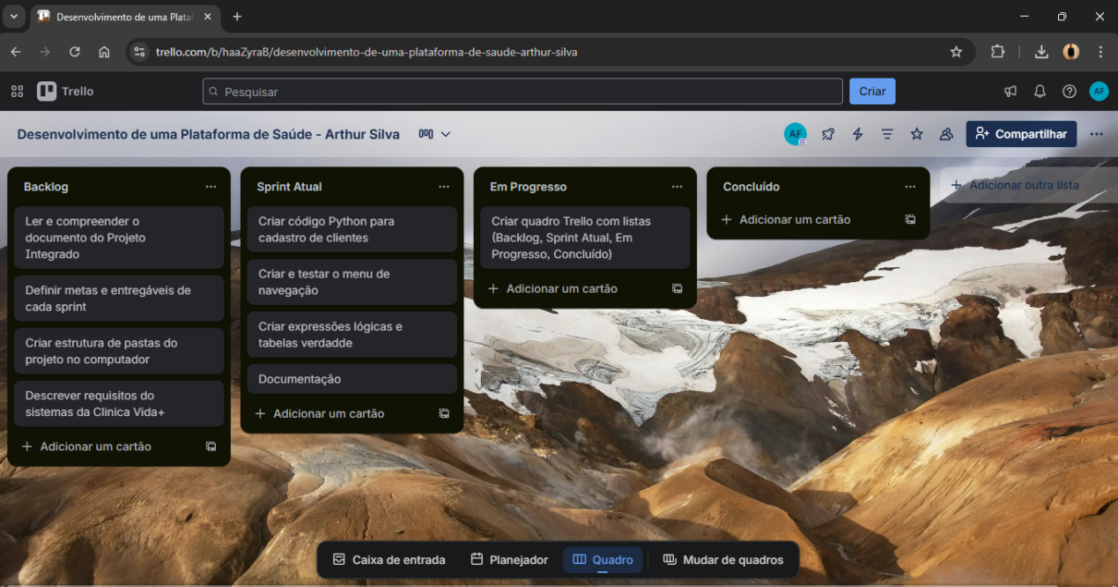
Figura 1 - Quadro SCRUM no Trello.
Fonte: Elaborado pelo autor (2025).

2.2 - Segunda Sprint - Desenvolvimento de Código e Algoritmos

A segunda Sprint foi para criação do código e algoritmos para o sistema. Segue abaixo a imagem contendo informações do quadro e também imagem com detalhes do cartão criado.

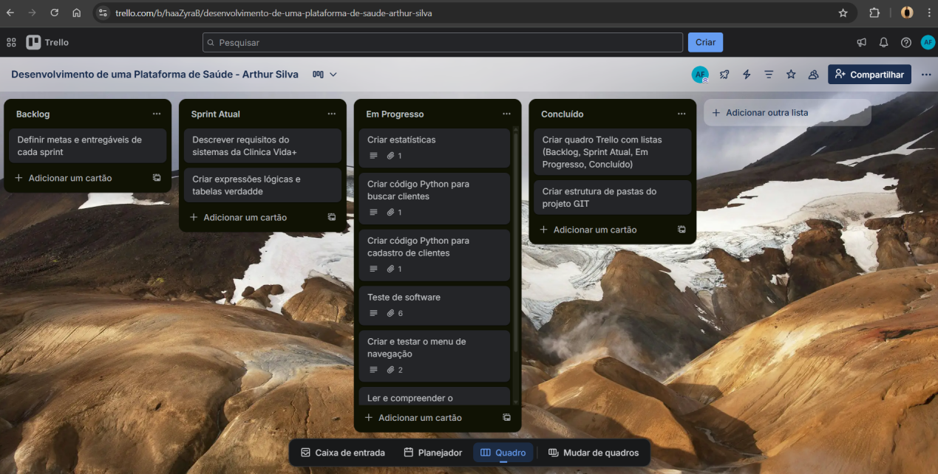
Figura 2 - Quadro SCRUM no Trello.
Fonte: Elaborado pelo autor (2025).

2.3 - Terceira Sprint - Tabela Verdade

A terceira sprint foi para criação da Tabela Verdade em lógica matemática sobre o desenvolvimento do sistema. Segue abaixo a imagem contendo informações do quadro e também imagem com detalhes do cartão criado.

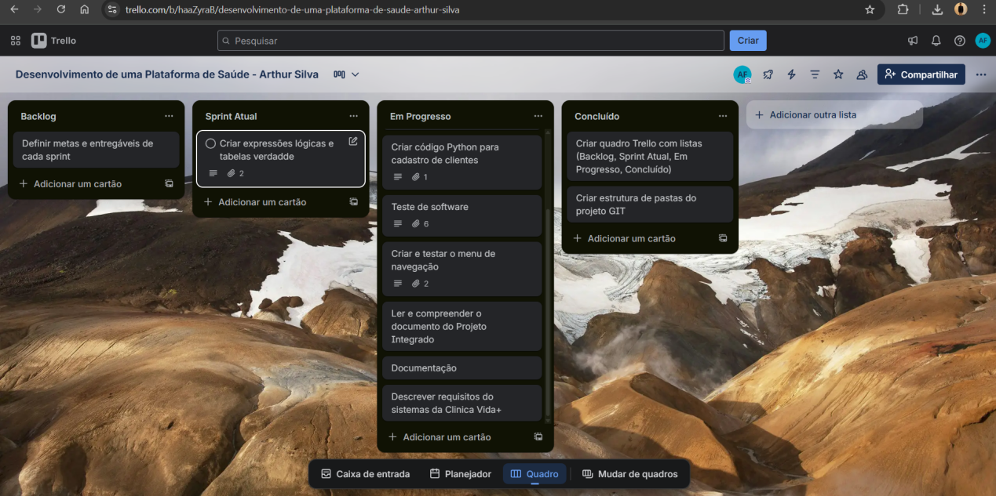
Figura 3 - Quadro SCRUM no Trello.
Fonte: Elaborado pelo autor (2025).

3 Tabela Verdade

Nesta etapa foi analisada a lógica booleana do sistema de controle de acesso da Clínica Vida+, considerando quatro variáveis lógicas: A (agendamento), B (documentos em dia), C (médico disponível) e D (pagamentos em dia).

Consulta Normal: Expressão lógica: (A ∧ B ∧ C) ∨ (B ∧ C ∧ D)

A | B | C | D | (A ∧ B ∧ C) | (B ∧ C ∧ D) | Resultado Final
F | F | F | F | F | F | F
F | F | F | V | F | F | F
F | F | V | F | F | F | F
F | F | V | V | F | F | F
F | V | F | F | F | F | F
F | V | F | V | F | F | F
F | V | V | F | F | F | F
F | V | V | V | F | V | V
V | F | F | F | F | F | F
V | F | F | V | F | F | F
V | F | V | F | F | F | F
V | F | V | V | F | F | F
V | V | F | F | F | F | F
V | V | F | V | F | F | F
V | V | V | F | V | F | V
V | V | V | V | V | V | V

Paciente é atendido em 3 casos (linhas 8, 15 e 16).

Emergência: Expressão lógica: C ∧ (B ∨ D)
A | B | C | D | (B ∨ D) | Resultado Final
F | F | F | F | F | F
F | F | F | V | V | F
F | F | V | F | F | F
F | F | V | V | V | V
F | V | F | F | V | F
F | V | F | V | V | F
F | V | V | F | V | V
F | V | V | V | V | V
V | F | F | F | F | F
V | F | F | V | V | F
V | F | V | F | F | F
V | F | V | V | V | V
V | V | F | F | V | F
V | V | F | V | V | F
V | V | V | F | V | V
V | V | V | V | V | V

Paciente é atendido em 6 casos (linhas 4, 7, 8, 12, 15 e 16).

Caso Prático: Condições: A = F, B = V, C = V, D = F
Consulta Normal: (F ∧ V ∧ V) ∨ (V ∧ V ∧ F) = F ∨ F = F → Não será atendido.
Emergência: V ∧ (V ∨ F) = V ∧ V = V → Será atendido.

4 Funções

Criação das funções para resolução da demanda utilizando a tecnologia Python como solicitado pela atividade. Foi utilizado a IDE Visual Studio Code para a realização da tarefa.
Foi criado funções para cadastrar pacientes, buscar cadastro de clientes, estatísticas dos clientes cadastrados.

4.1 - Estrutura Geral

O arquivo main.py contém o menu principal, responsável por controlar o fluxo de execução do sistema. Cada opção do menu chama uma função definida em arquivos separados, garantindo organização e reutilização de código.

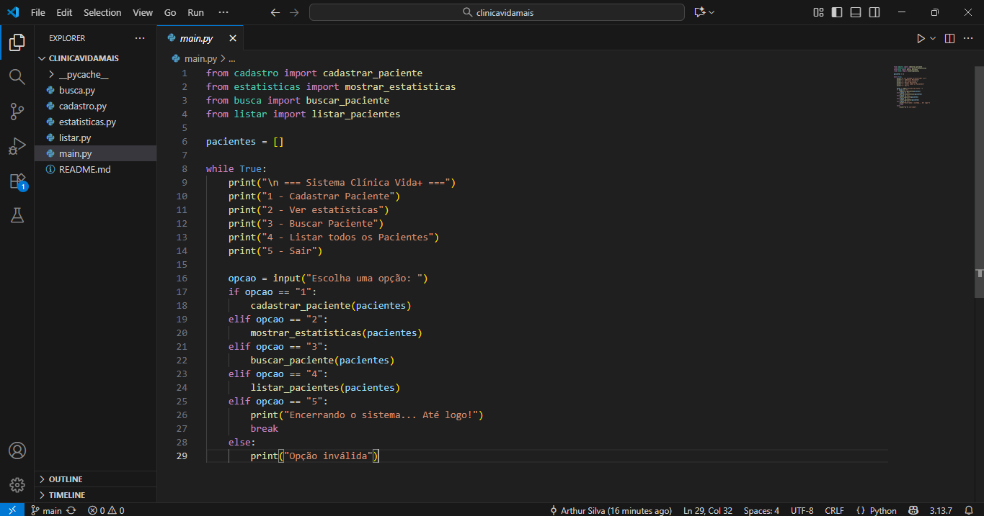
Figura 4 - Arquivo main.py
Fonte: Elaborado pelo autor (2025)

4.2 – Função de cadastro
A função cadastrar_paciente() coleta informações inseridas pelo usuário (nome, idade, telefone e CPF) e as armazena em uma lista de dicionários, simulando um banco de dados em memória.
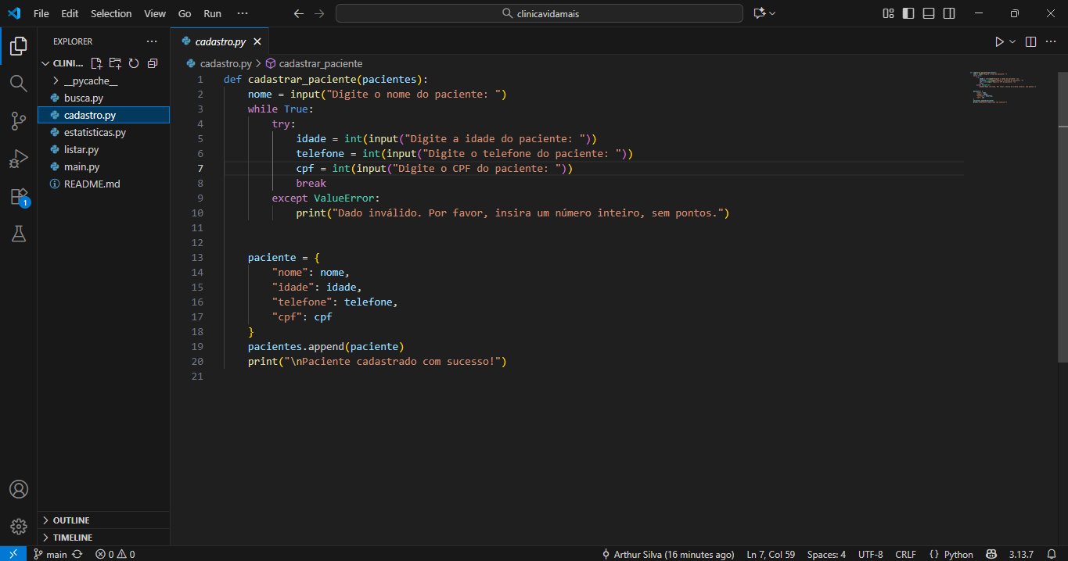
Figura 5 - Arquivo cadastro.py
Fonte: Elaborado pelo autor (2025).

4.3 – Função de estatísticas
A função mostrar_estatisticas() calcula a idade média, o total de pacientes e identifica o paciente mais novo e o mais velho, aplicando operações matemáticas sobre as listas.
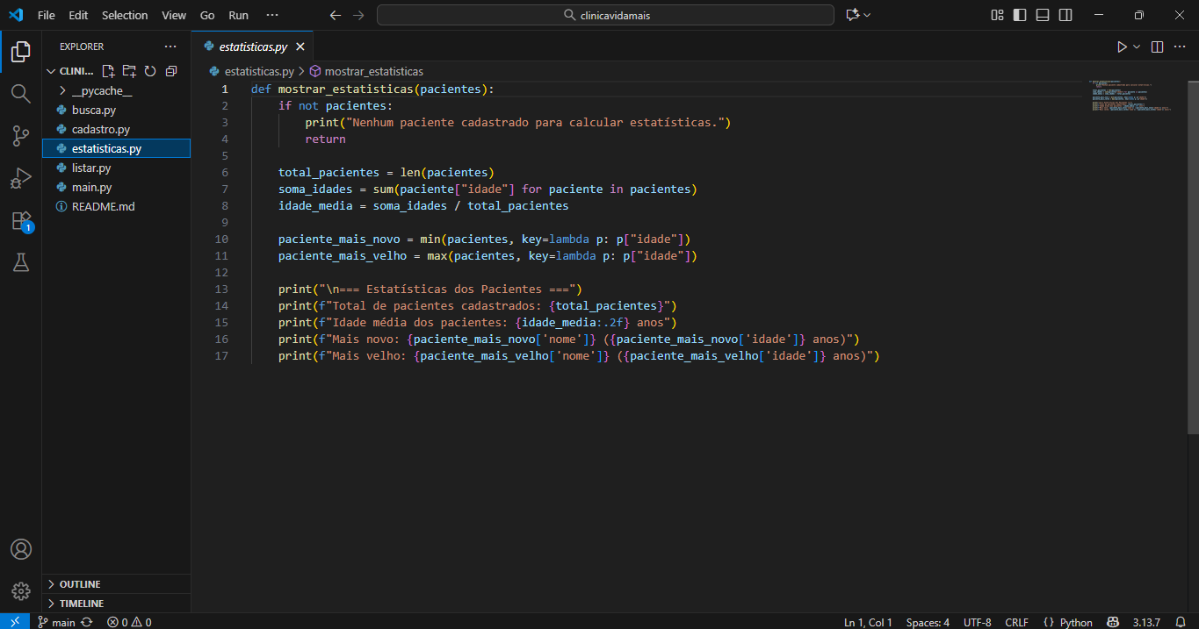
Figura 6 - Arquivo estatisticas.py
Fonte: Elaborado pelo autor (2025)

4.4 – Função de busca
A função buscar_paciente() percorre a lista de pacientes cadastrados e exibe os dados correspondentes ao CPF informado. Essa rotina demonstra o uso de estruturas condicionais e iterações em Python.
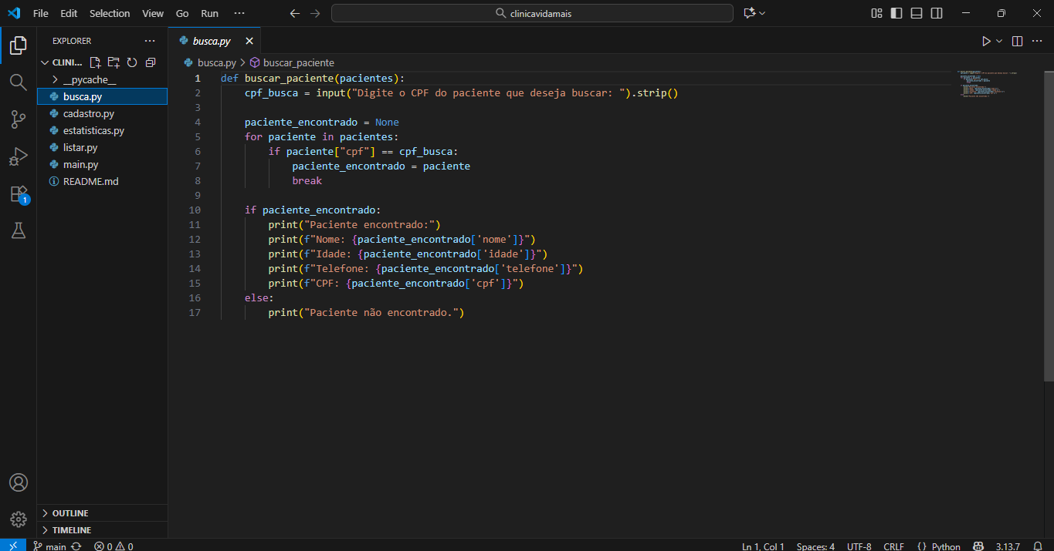
Figura 7 - Arquivo busca.py
Fonte: Elaborado pelo autor (2025)

4.5 – Função de listagem
A função listar_pacientes() exibe todos os registros armazenados, utilizando um laço for para percorrer a lista.
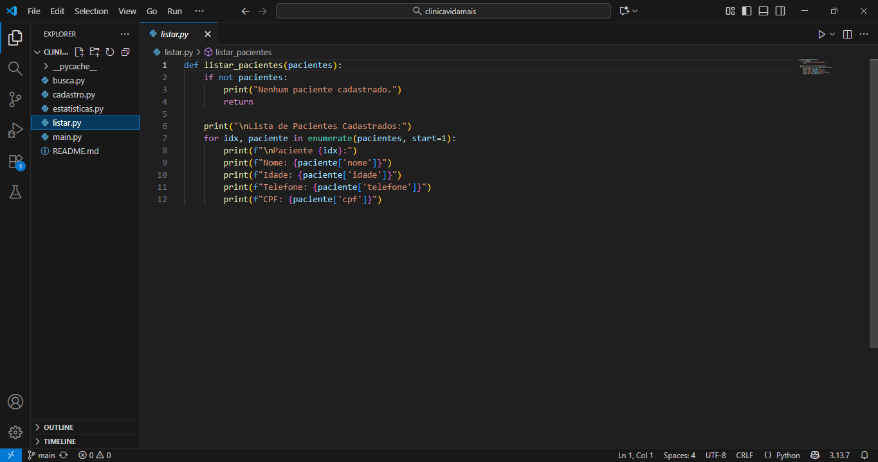
Figura 8 - Arquivo listar.py
Fonte: Elaborado pelo autor (2025)

4.6 – Processamento de dados
O programa armazena os registros em listas de dicionários, onde cada dicionário representa um paciente. Essa estrutura permite acesso rápido às informações e facilita a manipulação dos dados durante a execução. As funções comunicam-se entre si por meio dessa lista compartilhada, garantindo integridade e consistência nos resultados apresentados. Sendo assim, abaixo está alguns prints com o resultado do programa.
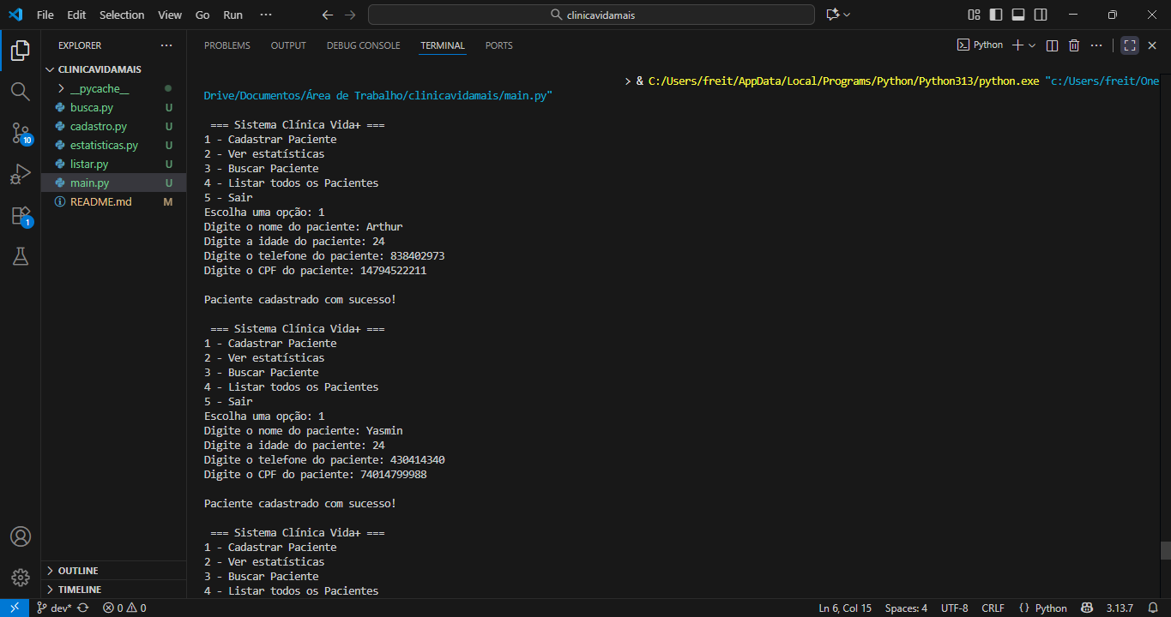
Figura 9 - Resposta do programa.
Fonte: Elaborado pelo autor (2025)

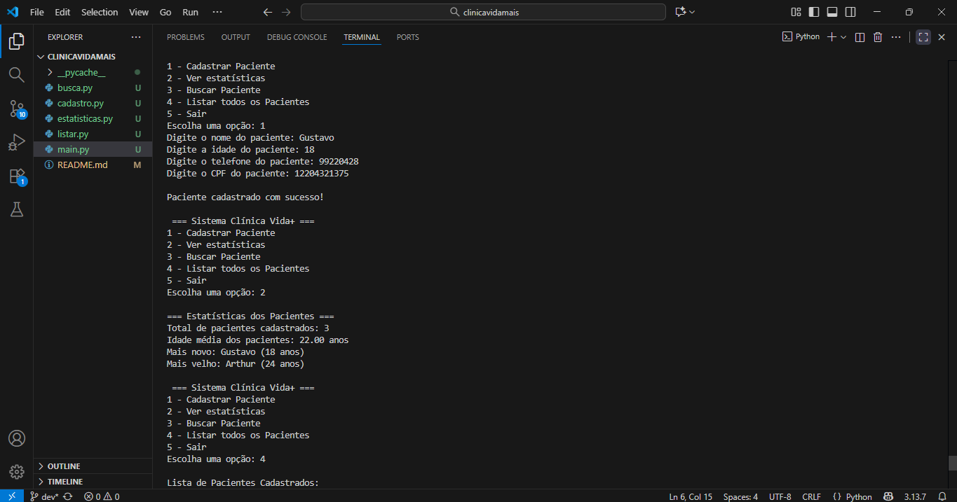
Figura 10 - Resposta do programa.
Fonte: Elaborado pelo autor (2025)
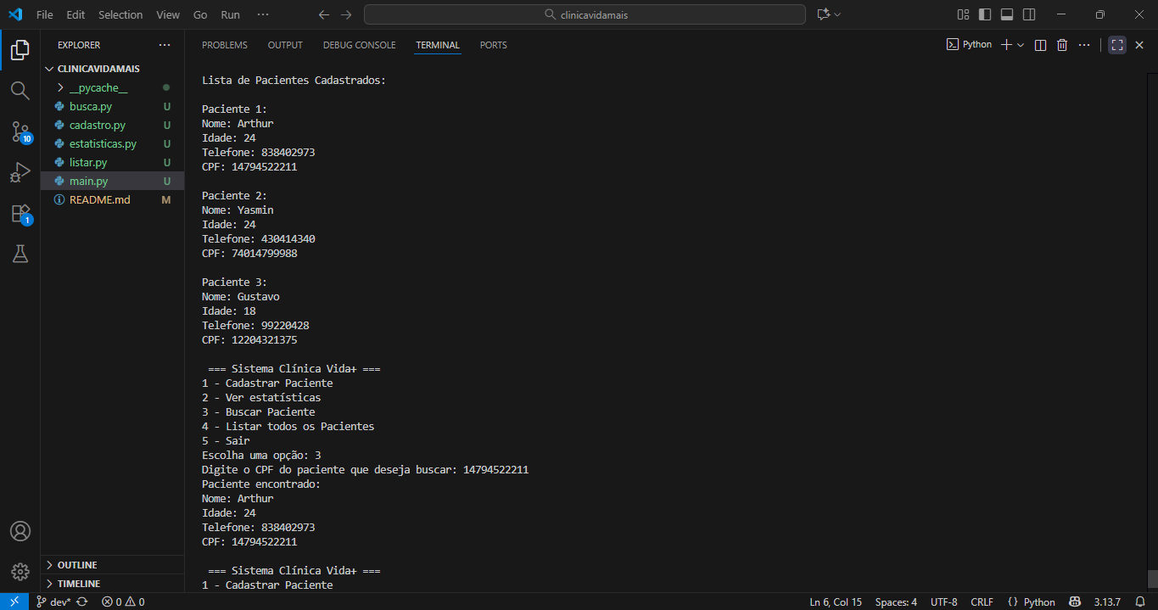
Figura 11 - Resposta do programa.
Fonte: Elaborado pelo autor (2025)

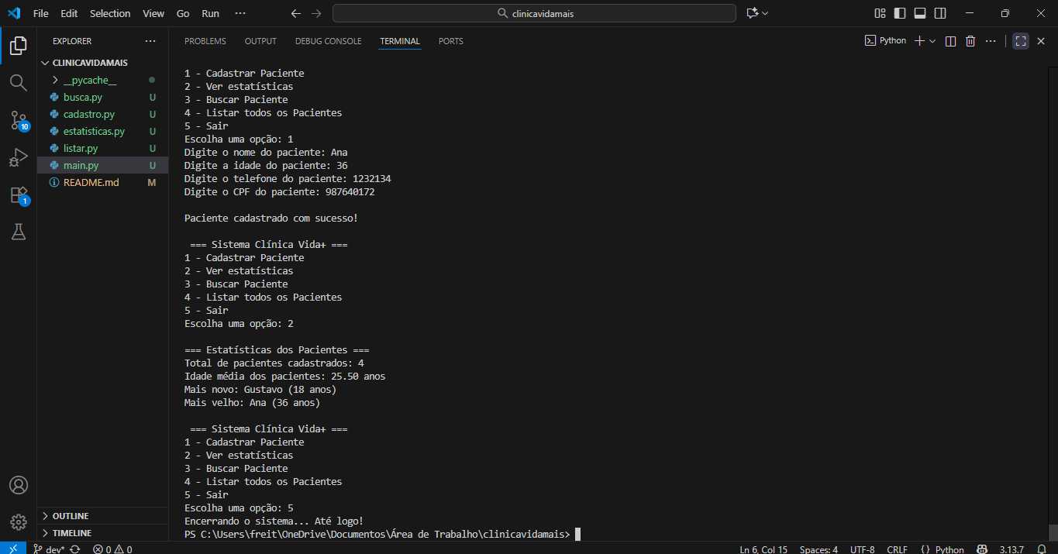
Figura 12 - Resposta do programa.
Fonte: Elaborado pelo autor (2025)

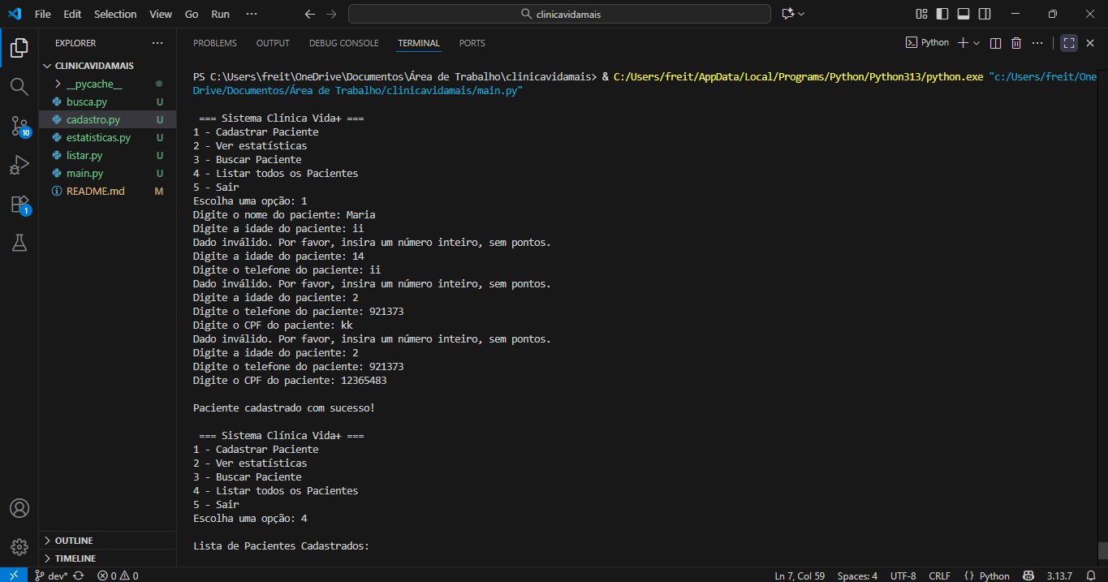
Figura 13 - Resposta do programa.
Fonte: Elaborado pelo autor (2025)

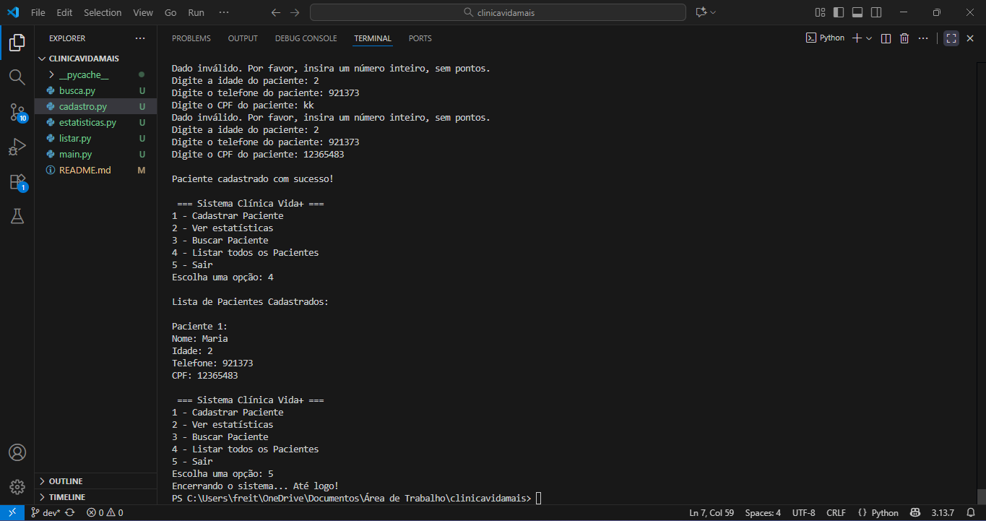
Figura 14 - Resposta do programa.
Fonte: Elaborado pelo autor (2025)

5 Fila de Pacientes

Nesta etapa foi elaborado um algoritmo em pseudocódigo utilizando pastel.bin conforme indicado pelo professor, para simular a fila de pacientes da Clínica Vida+ como foi proposto, seguindo o princípio FIFO (First In, First Out), em que o primeiro paciente a chegar é o primeiro a ser atendido.
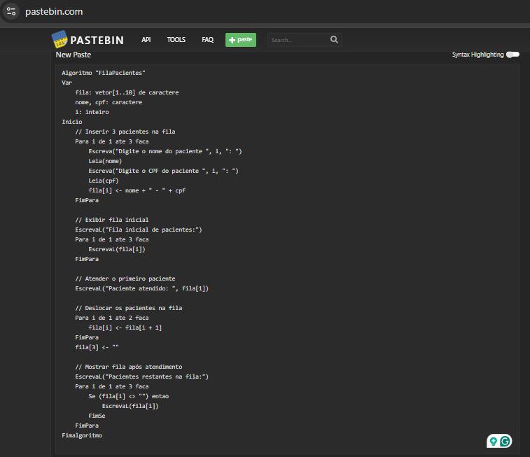
Figura 15 - Pastelbin com pseudocódigo.
Fonte: Elaborado pelo autor (2025)

5.1 - Explicação da lógica
O algoritmo representa a rotina de atendimento da clínica utilizando uma estrutura de dados do tipo Fila. Inicialmente, três pacientes são inseridos na fila (operações de ENFILEIRAR). Em seguida, o primeiro paciente é removido para atendimento (DESENFILEIRAR). O programa então exibe a lista de pacientes restantes, demonstrando a dinâmica de funcionamento da fila e garantindo que a ordem de chegada seja respeitada.

6 Diagrama de Caso de Uso

Utilizando o Visual Paradigm Online, realizei a criação do Diagrama de Caso de Uso onde abrange as possibilidades do sistema.

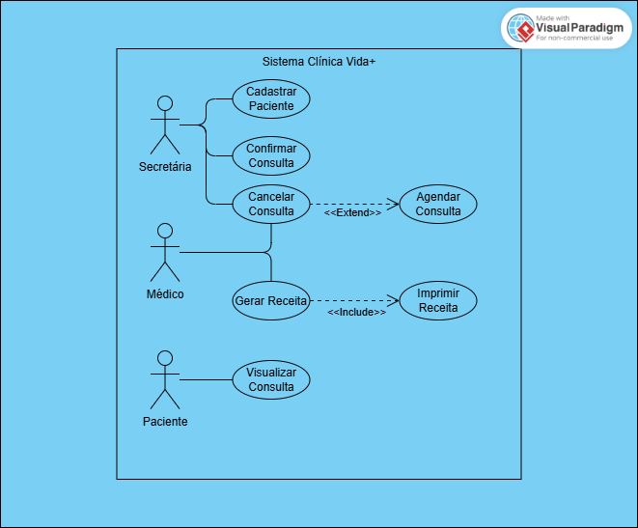
Figura 16 - Diagrama de caso de uso.
Fonte: Elaborado pelo autor (2025)

6.1 – Estrutura do diagrama
O diagrama é composto por:
- Atores (Usuários externos)
  - Secretária (à esquerda): responsável por cadastrar pacientes, agendar, confirmar e cancelar consultas.
  - Médico (à direita): responsável por gerar e imprimir receitas.
  - Paciente (abaixo, opcional): pode visualizar informações básicas do seu atendimento.

- Casos de Uso (Ações do sistema)
  - Cadastrar Paciente
  - Agendar Consulta
  - Confirmar Consulta
  - Cancelar Consulta
  - Gerar Receita
  - Imprimir Receita
- Relacionamentos UML
  - <<include>> → indica ações obrigatórias dentro de um processo principal.
    - Gerar Receita inclui Imprimir Receita (a impressão depende da geração).
  - <<extend>> → indica ações opcionais.
    - Cancelar Consulta estende Agendar Consulta (cancelar só é possível após o agendamento).

6.2 – Descrição dos relacionamentos
- Secretária:
Executa os casos de uso administrativos, controlando o cadastro e o fluxo de agendamentos. Responsável por iniciar as ações de Cadastrar, Agendar, Confirmar e Cancelar Consultas.
- Médico:
Atua na emissão de receitas e relatórios médicos. O caso Gerar Receita inclui Imprimir Receita, pois a geração é necessária antes da impressão.
- Paciente:
Interage apenas para visualizar ou confirmar informações relacionadas às consultas agendadas.

6.3 – Interpretação do diagrama
O diagrama demonstra que o sistema centraliza as principais operações da clínica, permitindo o controle eficiente de cadastros e atendimentos. A distinção entre include e extend facilita a compreensão de dependências obrigatórias e ações complementares, assegurando modularidade e clareza na modelagem de requisitos.

7 Conclusão

Após a conclusão do projeto, foi possível observar a eficácia de uma abordagem estruturada no desenvolvimento de um sistema de gerenciamento para a Clínica Vida+. Desde a etapa inicial de levantamento de requisitos funcionais e não funcionais, utilizando ferramentas como o Trello para organização e gestão de tarefas, até a aplicação da lógica por meio da Tabela Verdade e Funções, cada etapa contribuiu para otimizar o tempo e assegurar o funcionamento adequado do sistema. O uso do Diagrama de Casos de Uso permitiu mapear claramente as funcionalidades do sistema e as interações entre os principais usuários.
Por fim, a implementação do algoritmo em Python consolidou o processo, garantindo que o sistema atendesse aos requisitos previamente definidos. Este projeto destacou a importância de seguir processos bem estruturados para evitar problemas e alinhar as expectativas às soluções propostas, demonstrando que o planejamento detalhado é fundamental para o sucesso em projetos de desenvolvimento de software.

